5/09/2019

Michelin road 5 gt: el nuevo neumático para motoS gran turismo

DESDE EL 1 DE SEPTIEMBRE MICHELIN COMERCIALIZA EL NUEVO MICHELIN ROAD 5 GT, UN NEUMÁTICO DISEÑADO PARA EQUIPAR LAS MOTOS RUTERAS PESADAS DE GRAN CILINDRADA DE TIPO GT.

Para los propietarios de motocicletas de tipo GT como la BMW R 1200 RT, BMW K 1600 GT, YAMAHA FJR 1300, HONDA PAN EUROPEAN 1300, KAWASAKI 1400 GTR, TRIUMPH TROFEO... para los amantes de largos viajes, a menudo con acompañante y equipaje, llega al mercado el nuevo neumático MICHELIN Road 5 GT que responde a las expectativas de estos usuarios en cuanto a seguridad, confort, duración, estabilidad y placer de conducción en todas las condiciones*, incluso después de muchos kilómetros recorridos.

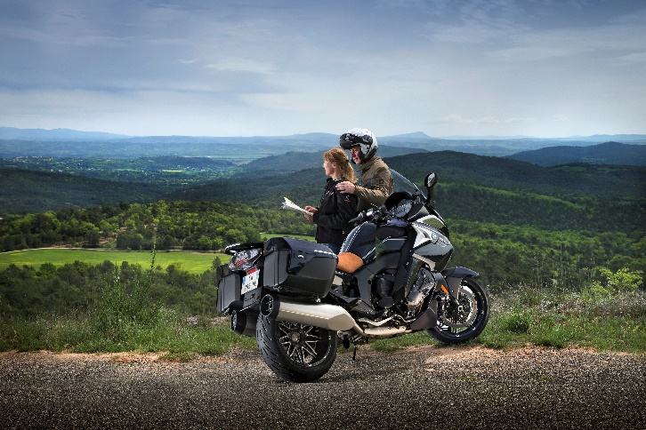
Desarrollado con los mismos avances tecnológicos que el resto de la gama de neumáticos MICHELIN Road 5, la versión Road 5 GT está especialmente adaptada a la configuración de las motos Gran Turismo, con una estructura reforzada, que permite una mayor carga y que aúna rigidez en curva y confort en recta para un mayor placer de conducción.

Además, para responder a las expectativas de estos exigentes usuarios, se ha cuidado en particular las prestaciones en mojado, para garantizar la estabilidad y la máxima eficacia en la frenada, y poder hacer así frente a las inclemencias de la climatología*. Esto permite que el nuevo MICHELIN Road 5 GT sea el primero en las pruebas comparativas de agarre** y frenada*** en asfalto mojado, incluso con la banda de rodadura del neumático desgastada al 50%.

Con prestaciones diseñadas para durar, los canales evolutivos de la banda de rodadura del nuevo MICHELIN Road 5 GT son cada vez más anchos a medida que el neumático se desgasta, lo que permite preservar la capacidad de evacuación del agua durante toda la vida útil del neumático.

Gama dimensional MICHELIN Road 5 GT

Posición delantera: | Posición trasera:
120/70 ZR 17 (58W) TL  120/70 ZR 18 (58W) TL | 170/60 ZR 17 (72W) TL  180/55 ZR 17 (73W) TL  190/50 ZR 17 (73W) TL  195/55 ZR 17 (75W) TL

* Excepto en nieve, hielo y otras condiciones extremas.

** Según un estudio interno realizado en un circuito de pruebas Michelin en Fontange (Francia), constatado por expertos independientes, comparando los neumáticos MICHELIN Road 5 con los neumáticos: METZELER Roadtec 01, DUNLOP RoadSmart 3, CONTINENTAL Road Attack 3, PIRELLI Angel GT y BRIDGESTONE T30 EVO; en las dimensiones 120/70ZR17 (delantero) y 180/55ZR17 (trasero) en una moto Suzuki Bandit 1250.

*** Según un estudio interno llevado a cabo en el Centro de Tecnología Michelin en Ladoux (Francia),
bajo la supervisión de un experto independiente, comparando el neumático MICHELIN Road 5 con 5.636 km y con un desgaste del 50% de la banda de rodadura, vs el neumático MICHELIN Pilot ROAD 4 nuevo.

Michelin tiene la ambición de mejorar de manera sostenible la movilidad de sus clientes. Líder del sector del neumático, Michelin diseña, fabrica y distribuye los neumáticos más adaptados a las necesidades y a los diferentes usos de sus clientes, así como servicios y soluciones para mejorar la eficacia del transporte. Michelin ofrece igualmente a sus clientes experiencias únicas en sus viajes y desplazamientos. Michelin desarrolla también materiales de alta tecnología para diversas utilizaciones. Con sede en Clermont-Ferrand (Francia), Michelin está presente en 170 países, emplea a 125.400 personas y dispone de 67 centros de producción de neumáticos que en 2018 han fabricado 190 millones de neumáticos. (www.michelin.es).

